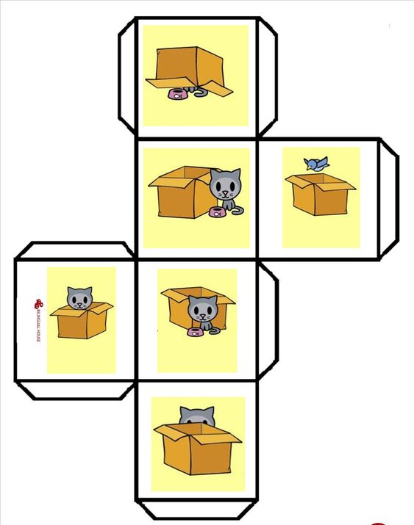

Ako želiš, izradi jednu ovakvu kocku, (isprintaj pa zalijepi), ponovi odnose:

UNUTAR
ISPRED
IZNAD
POKRAJ
IZA
ISPOD

Pravila igre možeš izmisiliti: ako imaš neku veću kutiju možeš ti glumiti ovu macu pa skakutati kako se kocka otkotrlja.
Ako imaš manju kutiju, npr. od cipela, uzmi omiljenog plišanca i stavi ga na zadano mjesto. Pri tom izgovaraj zadane riječi.

